PADRINOS: **MARTA BENITEZ / FRAN JAVIER DOMINGO**

APPELLIDO : **MANANDAHY**

NOMBRE :

FECHA DE NACIMIENTO : EDAD :

NOMBRE DE LOS PADRES:

CLASE : **11ème**

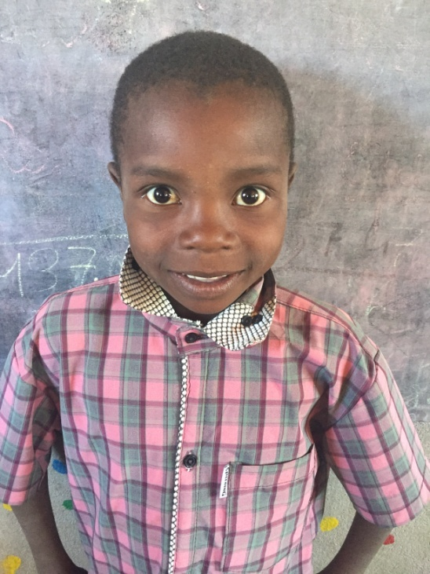

**NOTAS TRIMESTRIALES**

1ER TRIMESTRE : ENERO

2ER TRIMESTRE : ENERO

3ER TRIMESTRE : ENERO